一

73EJT24:89973EJT24:90573EJT24:91873EJT24:93373EJT24:95173EJT24:95573EJT24:95873EJT24:96373EJT24:982 73EJT24:98573EJT24:98873EJT24:98873EJT24:100273EJT24:100273EJT24:100373EJT24:100573EJT25:2 73EJT25:5 73EJT25:5 73EJT25:973EJT25:973EJT25:973EJT25:10

吏

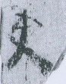73EJT24:90473EJT25:4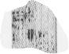73EJT25:4

上

73EJT24:98773EJT25:7A

下

73EJT24:973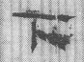73EJT25:6

禮

73EJT24:902

祖

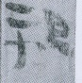73EJT24:969

三

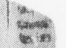73EJT24:985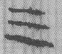73EJT25:673EJT25:10

王

73EJT24:89273EJT24:93673EJT24:95173EJT24:96573EJT25:9

士

73EJT24:90473EJT24:966 73EJT24:98373EJT24:99973EJT25:9

中

73EJT24:99773EJT25:473EJT25:4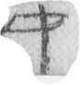73EJT25:7A

屯

73EJT24:918

莊

73EJT24:912

茭

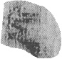73EJT25:10

薪

73EJT24:955

葆

73EJT25:7A

小

73EJT24:95973EJT24:98173EJT24:99973EJT25:473EJT25:4

少

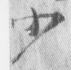73EJT24:979

八

73EJT24:97473EJT24:100473EJT25:7A73EJT25:7A73EJT25:1073EJT25:10

公

73EJT25:9

余

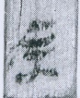73EJT24:914B

番

73EJT24:902

牛

73EJT24:951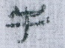73EJT24:95373EJT24:95873EJT24:963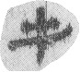73EJT24:988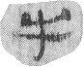73EJT25:5

犢

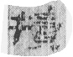73EJT25:4

告

73EJT25:7A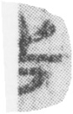73EJT25:7A

君

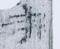73EJT24:92173EJT25:473EJT25:4

問

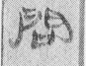73EJT24:991

和

73EJT24:90273EJT24:911

各

73EJT24:100373EJT25:5

趙

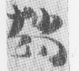73EJT24:979

登

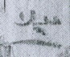73EJT24:906

步

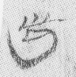73EJT24:975

歲

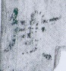73EJT24:922

過

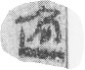73EJT24:977A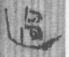73EJT25:6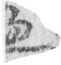73EJT25:7A

造

73EJT25:7A

逢

73EJT25:5

遣

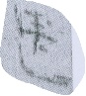73EJT24:890

遂

73EJT24:90273EJT24:968

道

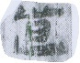73EJT24:89473EJT24:965

德

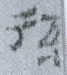73EJT24:891

復

73EJT24:96473EJT24:984

往

73EJT25:6

徐

73EJT24:93073EJT24:987

得

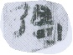73EJT24:894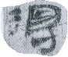73EJT24:95173EJT24:964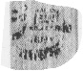73EJT25:4

律

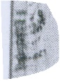73EJT24:961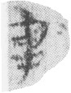73EJT25:7A

延

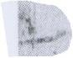73EJT24:89573EJT24:918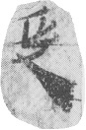73EJT24:98173EJT24:999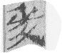73EJT25:9

行

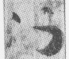73EJT24:97973EJT24:997

足

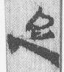73EJT24:973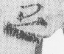73EJT24:975

十

73EJT24:89573EJT24:913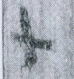73EJT24:914A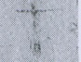73EJT24:926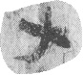73EJT24:980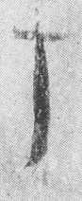73EJT24:985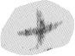73EJT25:2 73EJT25:4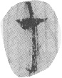73EJT25:973EJT25:1073EJT25:10

千

73EJT25:1073EJT25:10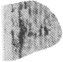73EJT25:10

廿

73EJT24:88873EJT24:920 73EJT24:95273EJT24:97173EJT24:97473EJT25:973EJT25:1073EJT25:10

世

73EJT24:96473EJT24:997

言

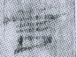73EJT24:949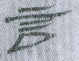73EJT24:950 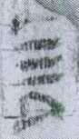73EJT24:961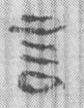73EJT25:673EJT25:7A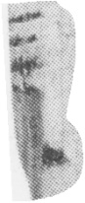73EJT25:7A

謁

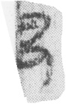73EJT25:7A

謹

73EJT24:94973EJT24:961

誼

73EJT24:927

記

73EJT24:979

章

73EJT24:977B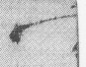73EJT25:7B

奉

73EJT24:964

丞

73EJT24:977B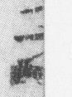73EJT25:7B

具

73EJT24:905

龔

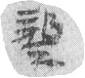73EJT25:7A

與

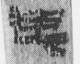73EJT25:473EJT25:7A

靬

73EJT24:964

靳

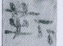73EJT24:969

尹

73EJT24:954

叔

73EJT25:473EJT25:4

取

73EJT25:7A

史

73EJT24:93073EJT24:984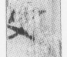73EJT24:992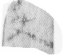73EJT25:373EJT25:7A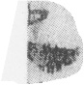73EJT25:7A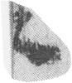73EJT25:7A

事

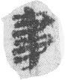73EJT24:977A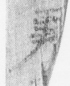73EJT24:997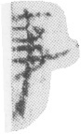73EJT25:7A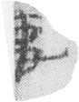73EJT25:7A

書

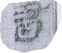73EJT24:961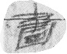73EJT24:989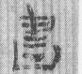73EJT25:6

臧

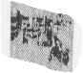73EJT25:4

寸

73EJT25:5

故

73EJT24:956

政

73EJT24:98473EJT25:4

更

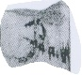73EJT24:93973EJT24:97273EJT24:990

寇

73EJT24:927

攻

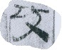73EJT24:91173EJT24:955

兆

73EJT24:954

庸

73EJT24:91073EJT24:931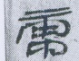73EJT24:952

睢

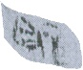73EJT24:88973EJT24:90173EJT24:93573EJT24:93873EJT24:94673EJT24:947

省

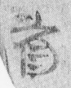73EJT24:991

自

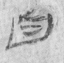73EJT24:99173EJT25:7A

皆

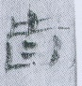73EJT24:903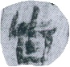73EJT24:918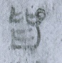73EJT24:924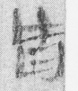73EJT24:1006

者

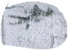73EJT24:896A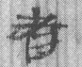73EJT25:6

百

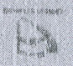73EJT24:96273EJT25:1073EJT25:10

鼻

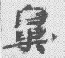73EJT24:976

翁

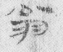73EJT24:975

雒

73EJT24:977B

雞

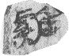73EJT24:980

再

73EJT24:996

予

73EJT24:976

受

73EJT24:94973EJT24:983

肩

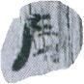73EJT24:945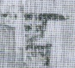73EJT24:948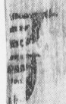73EJT24:99473EJT25:173EJT25:8

脩

73EJT24:902

刀

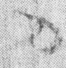73EJT24:100273EJT24:1003

利

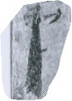73EJT24:96473EJT24:96773EJT24:987

則

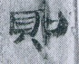73EJT24:916

觻

73EJT24:95173EJT24:964

解

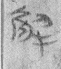73EJT24:995

竹

73EJT24:910

節

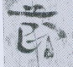73EJT24:94473EJT25:7A

其

73EJT25:10

甘

73EJT24:89773EJT25:6

甚

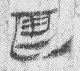73EJT24:989

曰

73EJT24:977B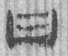73EJT25:6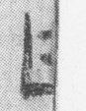73EJT25:7B

平

73EJT24:95673EJT24:974

憙

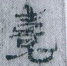73EJT24:921

彭

73EJT24:901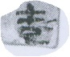73EJT24:938

主

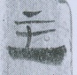73EJT24:925

青

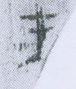73EJT24:900

井

73EJT24:917

即

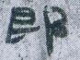73EJT24:955

爵

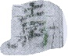73EJT24:961

食

73EJT24:95773EJT25:10

今

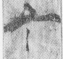73EJT24:979

舍

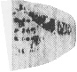73EJT25:4

倉

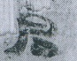73EJT24:969

入

73EJT24:98073EJT24:1006

內

73EJT24:922

矢

73EJT24:91373EJT24:926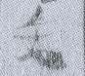73EJT24:962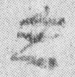73EJT24:98573EJT25:9

亭

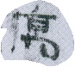73EJT24:911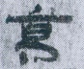73EJT24:95573EJT24:960

市

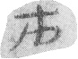73EJT25:7A

央

73EJT24:976

京

73EJT24:954

就

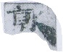73EJT24:954

來

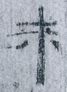73EJT24:921

麥

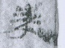73EJT24:92873EJT24:957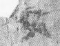73EJT24:999

夏

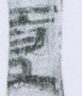73EJT24:94373EJT24:974

李

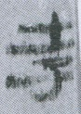73EJT24:89173EJT24:896A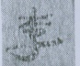73EJT24:923

楊

73EJT24:990

本

73EJT24:895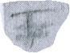73EJT24:945

案

73EJT24:961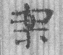73EJT25:6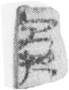73EJT25:7A

樂

73EJT24:97173EJT24:974

梁

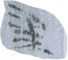73EJT24:88973EJT24:90173EJT24:93573EJT24:93873EJT24:94773EJT24:971

東

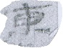73EJT24:895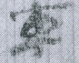73EJT24:897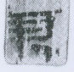73EJT24:927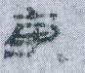73EJT24:953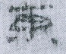73EJT24:95373EJT24:974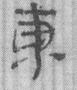73EJT25:6

之

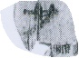73EJT24:911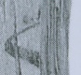73EJT24:92373EJT24:932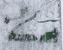73EJT24:94973EJT24:950 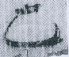73EJT24:95373EJT24:96173EJT24:96373EJT24:96573EJT24:976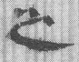73EJT25:6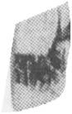73EJT25:7A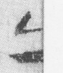73EJT25:7B

師

73EJT25:5

出

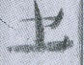73EJT24:896B73EJT24:92873EJT24:957

索

73EJT24:934

南

73EJT24:89773EJT24:89773EJT24:96973EJT25:5

生

73EJT24:90373EJT24:992

橐

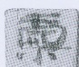73EJT24:896A

國

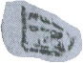73EJT24:88973EJT24:90173EJT24:93573EJT24:93873EJT24:94773EJT24:971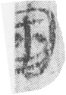73EJT25:7A

賜

73EJT24:913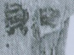73EJT24:923

賈

73EJT25:4

邑

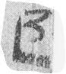73EJT24:977A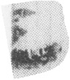73EJT25:7A

郡

73EJT24:89773EJT24:922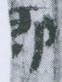73EJT24:94373EJT24:95373EJT24:966 73EJT24:96873EJT24:97473EJT24:99073EJT25:7A

都

73EJT24:999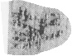73EJT25:473EJT25:6

部

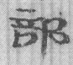73EJT25:6

鄣

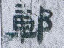73EJT24:955

日

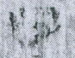73EJT24:91373EJT24:918

晉

73EJT24:972

昌

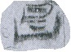73EJT24:896A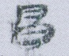73EJT24:954

施

73EJT24:918

朔

73EJT24:895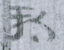73EJT24:90673EJT25:673EJT25:7A

夕

73EJT25:7A

外

73EJT24:940

虜

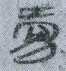73EJT24:912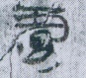73EJT24:955

齊

73EJT24:952

禾

73EJT24:974

私

73EJT24:896A73EJT25:473EJT25:7A

移

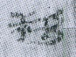73EJT24:949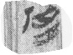73EJT24:977A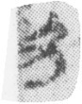73EJT25:7A

積

73EJT25:10

秩

73EJT25:7A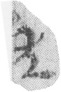73EJT25:7A

榖

73EJT25:5

程

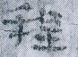73EJT24:922

家

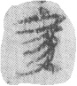73EJT25:7A

宣

73EJT24:983

定

73EJT24:896A

安

73EJT24:90773EJT24:95473EJT24:97873EJT25:7A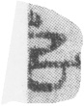73EJT25:7A

察

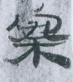73EJT24:916

富

73EJT24:954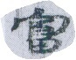73EJT24:95473EJT24:971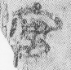73EJT24:987

實

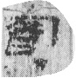73EJT25:4

守

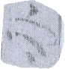73EJT24:89073EJT25:6

宜

73EJT24:941

宗

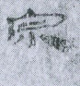73EJT24:960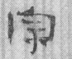73EJT25:6

病

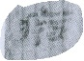73EJT24:957

疾

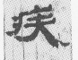73EJT24:976

同

73EJT24:931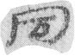73EJT25:7A

罷

73EJT24:957

常

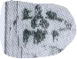73EJT24:966

人

73EJT24:91873EJT24:91973EJT24:93273EJT24:94073EJT24:95473EJT24:965

何

73EJT24:977A73EJT24:995

作

73EJT24:91873EJT24:96473EJT24:966

任

73EJT24:968

傳

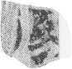73EJT24:977A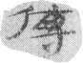73EJT25:7A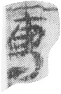73EJT25:7A

伏

73EJT24:91673EJT24:921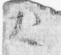73EJT24:993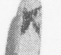73EJT24:996

從

73EJT24:896A73EJT24:920 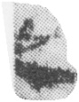73EJT25:7A

北

73EJT24:960

眾

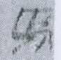73EJT24:89173EJT24:941

徵

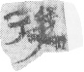73EJT24:977A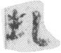73EJT25:7A

身

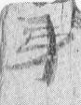73EJT24:991

袁

73EJT24:940

卒

73EJT24:889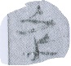73EJT24:89073EJT24:891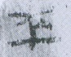73EJT24:90073EJT24:901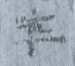73EJT24:923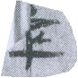73EJT24:93473EJT24:93573EJT24:93873EJT24:94773EJT24:95373EJT24:95773EJT24:96073EJT24:96573EJT24:966 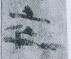73EJT24:96973EJT24:990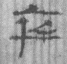73EJT25:6

居

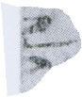73EJT24:895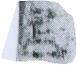73EJT24:91873EJT24:981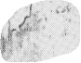73EJT24:999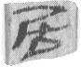73EJT25:9

尺

73EJT25:5 73EJT25:9

屬

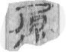73EJT25:9

方

73EJT24:899

充

73EJT24:954

兄

73EJT25:473EJT25:4

簪

73EJT24:892

見

73EJT24:100073EJT25:10

欲

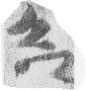73EJT24:979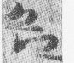73EJT24:979

次

73EJT24:975

頭

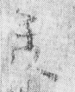73EJT24:993

願

73EJT24:975

順

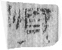73EJT25:4

縣

73EJT24:897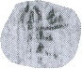73EJT24:93173EJT24:961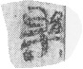73EJT24:977A73EJT25:7A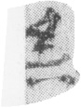73EJT25:7A

令

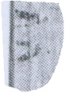73EJT24:96173EJT24:984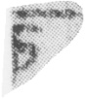73EJT25:7A

印

73EJT24:977B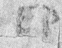73EJT24:997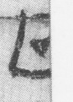73EJT25:7B

色

73EJT25:5 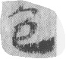73EJT25:9

卿

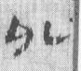73EJT24:973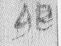73EJT24:998

府

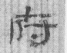73EJT25:6

庫

73EJT24:983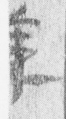73EJT24:1001

廣

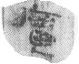73EJT24:972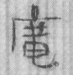73EJT25:6

庶

73EJT24:983

石

73EJT24:905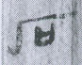73EJT24:92873EJT24:98173EJT24:981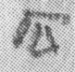73EJT24:98573EJT24:99973EJT24:99973EJT25:1073EJT25:10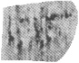73EJT25:10

長

73EJT24:896A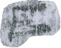73EJT24:90773EJT24:954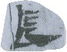73EJT24:956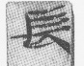73EJT24:97373EJT24:97873EJT24:983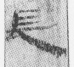73EJT24:99273EJT25:4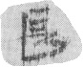73EJT25:5 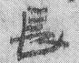73EJT25:5 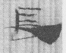73EJT25:6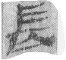73EJT25:9

勿

73EJT24:977A

馬

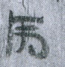73EJT24:915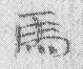73EJT24:97573EJT25:9

驪

73EJT24:964

驤

73EJT24:907

騎

73EJT24:98473EJT24:98473EJT24:999

馮

73EJT24:964

鹿

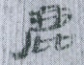73EJT24:902

狀

73EJT24:908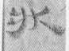73EJT24:995

獄

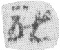73EJT25:7A

燔

73EJT24:955

尉

73EJT25:673EJT25:7A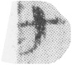73EJT25:7A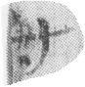73EJT25:7A

黑

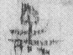73EJT25:5 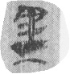73EJT25:9

熒

73EJT24:952

大

73EJT24:89073EJT24:95473EJT24:96773EJT24:96873EJT24:99073EJT25:5 73EJT25:6

夷

73EJT24:989

吳

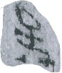73EJT24:939

幸

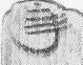73EJT24:989

夫

73EJT24:95473EJT25:5

立

73EJT24:984

憲

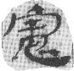73EJT24:983

急

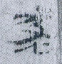73EJT24:921

水

73EJT24:94573EJT24:948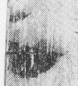73EJT24:99473EJT25:173EJT25:8

河

73EJT24:89773EJT24:89773EJT24:92273EJT24:96873EJT24:96873EJT25:5

溫

73EJT24:92273EJT25:7A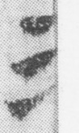73EJT25:7B

漢

73EJT24:951

淮

73EJT24:956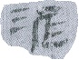73EJT24:966 73EJT24:990

決

73EJT24:975

淳

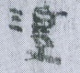73EJT24:968

露

73EJT25:6

雲

73EJT25:4

非

73EJT24:1000

不

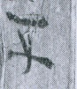73EJT24:91573EJT24:955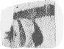73EJT24:97973EJT24:990

至

73EJT25:4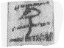73EJT25:9

西

73EJT25:7A

房

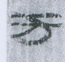73EJT24:92773EJT24:984

拜

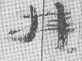73EJT24:996

推

73EJT24:924

失

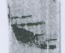73EJT24:927

拓

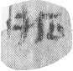73EJT25:3

捕

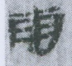73EJT24:927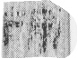73EJT25:4

掖

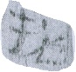73EJT24:890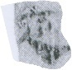73EJT24:89573EJT25:7A

婦

73EJT24:967

奴

73EJT25:9

始

73EJT24:89573EJT24:945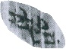73EJT24:94673EJT25:9

如

73EJT24:961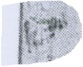73EJT24:961

毋

73EJT24:97673EJT24:977A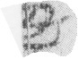73EJT25:7A

戍

73EJT24:88973EJT24:89173EJT24:94773EJT24:966 73EJT24:990

武

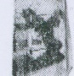73EJT24:94373EJT24:960

望

73EJT24:94573EJT24:953

匹

73EJT25:9

曲

73EJT24:922

張

73EJT24:889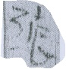73EJT24:890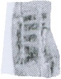73EJT24:89573EJT24:89773EJT24:90073EJT25:7A

弘

73EJT24:963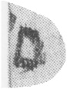73EJT25:7A

弩

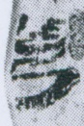73EJT24:905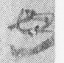73EJT24:985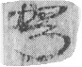73EJT25:9

發

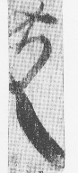73EJT24:979

孫

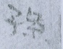73EJT24:92473EJT24:94173EJT24:953

約

73EJT24:911

編

73EJT24:950

二

73EJT24:89573EJT24:896B73EJT24:928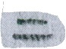73EJT24:94573EJT24:95973EJT24:95973EJT24:97273EJT25:5 73EJT25:673EJT25:7A73EJT25:1073EJT25:1073EJT25:1073EJT25:10

地

73EJT24:89373EJT24:94473EJT24:955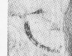73EJT24:993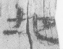73EJT24:99673EJT25:7A

城

73EJT24:94573EJT24:968

塞

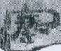73EJT24:917

里

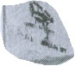73EJT24:889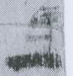73EJT24:89173EJT24:89273EJT24:89773EJT24:90173EJT24:90273EJT24:90773EJT24:91073EJT24:91273EJT24:920 73EJT24:922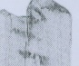73EJT24:92473EJT24:93673EJT24:941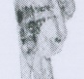73EJT24:94373EJT24:95173EJT24:95273EJT24:95373EJT24:954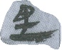73EJT24:95673EJT24:96373EJT24:964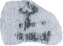73EJT24:966 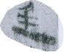73EJT24:96773EJT24:96873EJT24:97173EJT24:974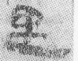73EJT24:987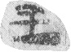73EJT24:990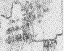73EJT24:99973EJT25:5 73EJT25:7A73EJT25:7A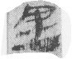73EJT25:973EJT25:9

田

73EJT24:90173EJT24:93573EJT24:93873EJT24:957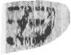73EJT25:4

當

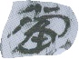73EJT24:95673EJT24:964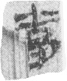73EJT24:977A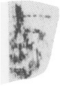73EJT25:7A

功

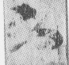73EJT24:979

務

73EJT24:923

勝

73EJT24:963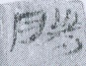73EJT24:965

勞

73EJT24:913

劾

73EJT24:908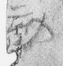73EJT24:995

金

73EJT24:94873EJT25:173EJT25:8

錢

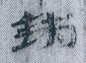73EJT24:921

鈞

73EJT25:1073EJT25:10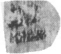73EJT25:10

斤

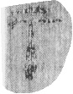73EJT25:1073EJT25:10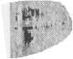73EJT25:10

所

73EJT24:94973EJT24:977A73EJT24:984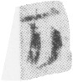73EJT25:7A

斗

73EJT24:957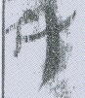73EJT24:959

斛

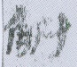73EJT24:959

升

73EJT24:957

車

73EJT24:933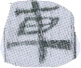73EJT24:95173EJT24:95873EJT24:963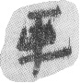73EJT24:988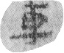73EJT25:5 73EJT25:9

軍

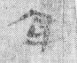73EJT24:997

輸

73EJT24:981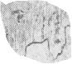73EJT24:999

官

73EJT24:977A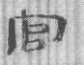73EJT25:6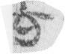73EJT25:7A

陽

73EJT24:88973EJT24:90173EJT24:920 73EJT24:92273EJT24:938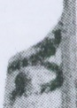73EJT24:943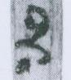73EJT24:943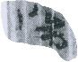73EJT24:94673EJT24:95673EJT24:966 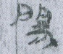73EJT24:96873EJT24:977B73EJT24:99073EJT25:5

陸

73EJT24:974

阿

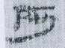73EJT24:95373EJT25:7A

除

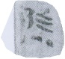73EJT24:941

四

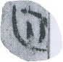73EJT24:93973EJT24:94473EJT24:95273EJT24:96873EJT25:10

五

73EJT24:88873EJT24:89573EJT24:91373EJT24:91773EJT24:91973EJT24:920 73EJT24:92673EJT24:92973EJT24:95473EJT24:966 73EJT24:97173EJT24:981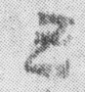73EJT24:985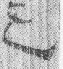73EJT24:98673EJT24:999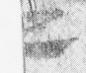73EJT24:100173EJT24:1006 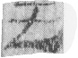73EJT25:973EJT25:9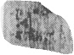73EJT25:1073EJT25:1073EJT25:1073EJT25:10

六

73EJT24:905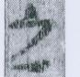73EJT24:914A73EJT24:957

七

73EJT24:95773EJT24:96273EJT25:5 73EJT25:973EJT25:1073EJT25:10

九

73EJT25:10

萬

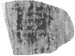73EJT25:10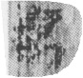73EJT25:10

禹

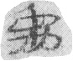73EJT25:7A

甲

73EJT24:895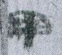73EJT24:906

乙

73EJT25:6

丙

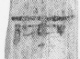73EJT24:992

丁

73EJT25:2

成

73EJT24:923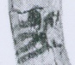73EJT24:94373EJT24:94673EJT24:95173EJT24:96873EJT24:97473EJT25:5

己

73EJT24:896B73EJT24:917

庚

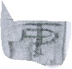73EJT24:941

辛

73EJT24:895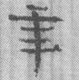73EJT25:673EJT25:7A

壬

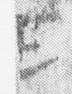73EJT24:100173EJT25:7A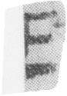73EJT25:7A

癸

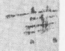73EJT24:1006

子

73EJT24:906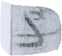73EJT24:941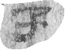73EJT24:980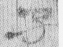73EJT24:998

丑

73EJT24:906

寅

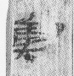73EJT24:992

卯

73EJT25:2 73EJT25:673EJT25:7A

辰

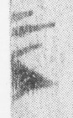73EJT24:100173EJT25:7A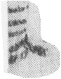73EJT25:7A

午

73EJT24:895

未

73EJT24:896B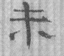73EJT25:6

酉

73EJT24:895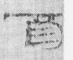73EJT24:1006

亥

73EJT24:917

年

73EJT24:88873EJT24:895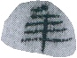73EJT24:91973EJT24:920 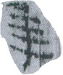73EJT24:939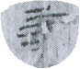73EJT24:940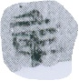73EJT24:94573EJT24:95173EJT24:95273EJT24:954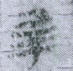73EJT24:961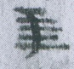73EJT24:96873EJT24:971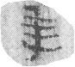73EJT24:97273EJT24:97473EJT24:986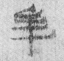73EJT25:5 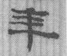73EJT25:6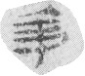73EJT25:7A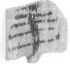73EJT25:9

裊

73EJT24:892

刑

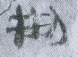73EJT24:89373EJT24:918

留

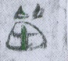73EJT24:893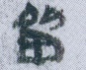73EJT24:955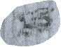73EJT24:957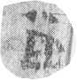73EJT24:977A

月

73EJT24:895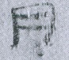73EJT24:896B73EJT24:917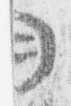73EJT24:1001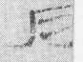73EJT24:1006 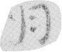73EJT25:2 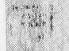73EJT25:473EJT25:673EJT25:7A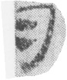73EJT25:7A

候

73EJT24:896A73EJT24:978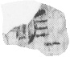73EJT24:983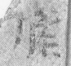73EJT24:997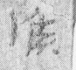73EJT24:997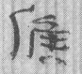73EJT25:6

有

73EJT24:89973EJT25:7A

廆

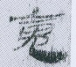73EJT24:909

以

73EJT24:91173EJT24:95773EJT24:997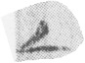73EJT25:7A

鄣品

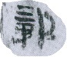73EJT24:911

卅

73EJT24:91773EJT24:91973EJT24:95473EJT24:96873EJT24:97273EJT24:98673EJT25:5

侯

73EJT24:920 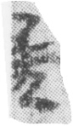73EJT25:7A

隧

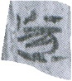73EJT24:934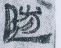73EJT24:95573EJT24:963

年廿

73EJT24:939

關

73EJT24:948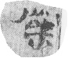73EJT24:977A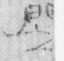73EJT24:1006 73EJT25:1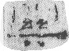73EJT25:8

敢

73EJT24:949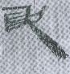73EJT24:950 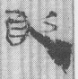73EJT25:673EJT25:7A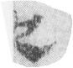73EJT25:7A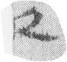73EJT25:7A

兩

73EJT24:95173EJT24:95873EJT24:96373EJT24:98873EJT25:5

董

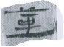73EJT24:952

舉

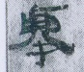73EJT24:955

蓬

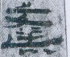73EJT24:955

陳

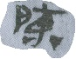73EJT24:95673EJT24:956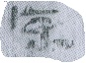73EJT24:966 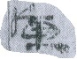73EJT24:966 73EJT24:990

稽

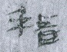73EJT24:960

卌

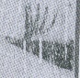73EJT24:96273EJT24:98173EJT24:999

氾

73EJT24:966

于

73EJT24:968

睢陽

73EJT24:971

大河

73EJT24:974

為

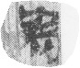73EJT24:977A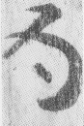73EJT24:97973EJT25:7A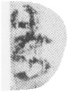73EJT25:7A

津

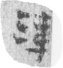73EJT24:977A

劍

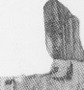73EJT24:982 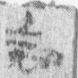73EJT24:100273EJT24:1003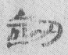73EJT24:1005

藳

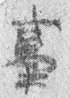73EJT24:985

叩

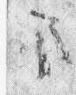73EJT24:993

□喜

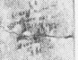73EJT24:999

□幼

73EJT24:999

君兄為

73EJT25:4

徙

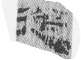73EJT25:4

和宋

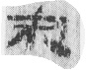73EJT25:4

鐱

73EJT25:5

木盾

73EJT25:5

鄉

73EJT25:7A

姚桃

73EJT25:7A

/有

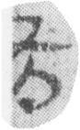73EJT25:7A

乘

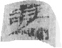73EJT25:9

□食

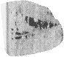73EJT25:10